BỘ GIÁO DỤC VÀ ĐÀO TẠO
TRƯỜNG ĐẠI HỌC SƯ PHẠM KỸ THUẬT HƯNG YÊN



BÀI TẬP LỚN
MACHINE LEARNING

DỰ ĐOÁN CHẤT LƯỢNG GIẤC NGỦ

NGÀNH: KHOA HỌC MÁY TÍNH
CHUYÊN NGÀNH: TRÍ TUỆ NHÂN TẠO VÀ KHOA HỌC DỮ LIỆU

SINH VIÊN: ĐOÀN NHẬT ANH
ĐỖ VĂN NGỌC

MÃ LỚP: 124231
GIẢNG VIÊN HƯỚNG DẪN: PGS. TS. NGUYỄN VĂN HẬU

HƯNG YÊN – 2025
BỘ GIÁO DỤC VÀ ĐÀO TẠO
TRƯỜNG ĐẠI HỌC SƯ PHẠM KỸ THUẬT HƯNG YÊN

BÀI TẬP LỚN
MACHINE LEARNING

DỰ ĐOÁN CHẤT LƯỢNG GIẤC NGỦ

NGÀNH: KHOA HỌC MÁY TÍNH
CHUYÊN NGÀNH: TRÍ TUỆ NHÂN TẠO VÀ KHOA HỌC DỮ LIỆU

SINH VIÊN: ĐOÀN NHẬT ANH
ĐỖ VĂN NGỌC
MÃ LỚP: 124231
GIẢNG VIÊN HƯỚNG DẪN: PGS. TS. NGUYỄN VĂN HẬU

HƯNG YÊN – 2025
Nhận xét của giảng viên hướng dẫn:
..................................................................................................................................................
..................................................................................................................................................
..................................................................................................................................................
..................................................................................................................................................
..................................................................................................................................................
..................................................................................................................................................
..................................................................................................................................................
..................................................................................................................................................
..................................................................................................................................................
..................................................................................................................................................
..................................................................................................................................................
..................................................................................................................................................
..................................................................................................................................................
..................................................................................................................................................
..................................................................................................................................................
..................................................................................................................................................
..................................................................................................................................................
..................................................................................................................................................
..................................................................................................................................................
..................................................................................................................................................
..................................................................................................................................................
..................................................................................................................................................
..................................................................................................................................................
..................................................................................................................................................
..................................................................................................................................................
..................................................................................................................................................

Ký và ghi họ tên
LỜI CAM ĐOAN
Bọn em xin cam đoan bài tập lớn môn lập Machie learning có tên là “Dự đoán chất lượng giấc ngủ” là sản phẩm của nhóm em.
Những phần sử dụng tài liệu tham khảo trong bài tập lớn đã được nêu rõ trong phần tài liệu tham khảo. Các kết quả trình bày trong bài tập lớn hoàn toàn là kết quả do nhóm em thực hiện.
Nếu vi phạm lời cam đoan này, nhóm em xin chịu hoàn toàn trách nhiệm trước khoa và nhà trường.
Hưng Yên, ngày 29 tháng 12 năm 2025
Sinh viên thực hiện Sinh viên thực hiện
Ngoc Anh
Đỗ Văn Ngọc Đoàn Nhật Anh

LỜI CÁM ƠN
Để có thể hoàn thành đề tài này, lời đầu tiên em xin phép gửi lời cảm ơn tới Khoa Công nghệ thông tin – Trường Đại học Sư phạm Kỹ thuật Hưng Yên đã tạo điều kiện thuận lợi cho em thực hiện đề tài môn học này.
Mặc dù em đã có cố gắng, nhưng với trình độ còn hạn chế, trong quá trình thực hiện đề tài không tránh khỏi những thiếu sót. Em hy vọng sẽ nhận được những ý kiến nhận xét, góp ý của Thầy cô về những kết quả triển khai trong đề tài.
Em xin trân trọng cảm ơn!

MỤC LỤC
DANH SÁCH TỪ VIẾT TẮT 8
DANH SÁCH HÌNH ẢNH 9
CHƯƠNG 1: TỔNG QUAN VỀ ĐỀ TÀI 10
1.1. Lý do chọn đề tài 10
1.2. Mục tiêu của đề tài 10
1.3. Giới hạn và phạm vi của đề tài 11
1.4. Nội dung thực hiện 11
1.5. Phương pháp tiếp cận 12
CHƯƠNG 2: CƠ SỞ LÝ THUYẾT HỌC MÁY 13
2.1 Tổng quan về bài toán học máy 13
2.2 Phát biểu bài toán 13
2.3 Mô hình học máy được lựa chọn 14
2.4 Nguyên lý hoạt động và giả thiết 15
2.5 Kết luận chương 18
CHƯƠNG 3: DỮ LIỆU VÀ TIỀN XỬ LÝ 19
3.1 Tổng quan bộ dữ liệu 19
3.2 Phân tích dữ liệu ban đầu 20
3.3 Tiền xử lý dữ liệu 26
3.4 Trích chọn và xây dựng đặc trưng 27
3.5 Kết luận chương 28
CHƯƠNG 4: XÂY DỰNG VÀ HUẪN LUYỆN MÔ HÌNH 29
4.1 Quy trình xây dựng mô hình 29
4.2 Huấn luyện mô hình 30
4.3 Điều chỉnh siêu tham số và các kỹ thuật đánh giá 31
4.4 Độ phức tạp và chi phí tính toán 34
4.5 Kết luận chương 35
CHƯƠNG 5: ĐÁNH GIÁ VÀ THẢO LUẬN KẾT QUẢ 36
5.1 Tiêu chí đánh giá 36
5.2 Kết quả thực nghiệm 36
5.3 So sánh các mô hình 40
5.4 Nhận xét và thảo luận 40
5.5 Kết luận chương 40
KẾT LUẬN 41
TÀI LIỆU THAM KHẢO 42

DANH SÁCH TỪ VIẾT TẮT
Từ viết tắt | Nghĩa tiếng Anh | Nghĩa tiếng Việt
NaN | Not a Number | Giá trị bị thiết, không xác định

DANH SÁCH HÌNH ẢNH
Hình 3. 1 Tổng quan 5 dòng dữ liệu đầu tiên của bộ dữ liệu 19
Hình 3. 2 Mối quan hệ giữa stress level và sleep disorder 21
Hình 3. 3 Mối quan hệ giữa age và quality of sleep 22
Hình 3. 4 Mối quan hệ giữa sleep duration và quality of sleep 24
Hình 3. 5 Mối quan hệ giữa stress level và quality of sleep 25
Hình 3. 6 Kiểm tra dữ liệu thiếu cột Sleep disorder 26
Hình 3. 7 Xử lý dữ liệu thiếu 26
Hình 3. 8 Tách dữ liệu 27
Hình 3. 9 Xử lý dữ liệu dạng chữ 27

Hình 4. 1 Lựa chọn tập đặc trưng đầu vào và biến mục tiêu 29
Hình 4. 2 Chia dữ liệu thành tập huấn luyện và tập kiểm tra 29
Hình 4. 3 Khởi tạo mô hình Decision Tree và Random Forest 29
Hình 4. 4 Huấn luyện mô hình 30
Hình 4. 5 Đánh giá nhanh mô hình trên tập kiểm tra 31
Hình 4. 6 Điều chỉnh siêu tham số 32
Hình 4. 7 Kỹ thuật Cross validation 33
Hình 4. 8 Kỹ thuật Learning Curve 34

Hình 5. 1 Kết quả thực nghiệm Decision tree 37
Hình 5. 2 Kết quả thực nghiệm Random forest 37
Hình 5. 3 kết quả kỹ thuật cross validation 38
Hình 5. 4 kết quả kỹ thuật learning curve 39

CHƯƠNG 1: TỔNG QUAN VỀ ĐỀ TÀI

1.1. Lý do chọn đề tài
Giấc ngủ đóng vai trò quan trọng đối với sức khỏe thể chất và tinh thần của con người. Chất lượng giấc ngủ không chỉ ảnh hưởng đến khả năng tập trung, hiệu suất học tập và làm việc mà còn liên quan trực tiếp đến các vấn đề sức khỏe lâu dài như căng thẳng, rối loạn lo âu, bệnh tim mạch và suy giảm hệ miễn dịch. Trong xã hội hiện đại, áp lực học tập, công việc và lối sống thiếu lành mạnh khiến tình trạng rối loạn giấc ngủ ngày càng trở nên phổ biến. Với sự phát triển của khoa học dữ liệu và trí tuệ nhân tạo, việc áp dụng các mô hình học máy để phân tích dữ liệu sức khỏe đang được quan tâm rộng rãi. Các mô hình này có khả năng khai thác những mối quan hệ tiềm ẩn giữa các yếu tố như tuổi tác, mức độ hoạt động thể chất, nhịp tim, mức độ căng thẳng và chất lượng giấc ngủ. Trong đó, Decision Tree và Random Forest là hai thuật toán phổ biến, dễ hiểu và cho hiệu quả cao trong các bài toán phân loại.

1.2. Mục tiêu của đề tài

1.2.1. Mục tiêu tổng quát
Mục tiêu chính của đề tài là xây dựng và đánh giá mô hình học máy nhằm dự đoán chất lượng giấc ngủ của con người dựa trên các yếu tố liên quan đến sức khỏe và lối sống.

1.2.2. Mục tiêu cụ thể
- Tìm hiểu cơ sở lý thuyết của hai thuật toán Decision Tree và Random Forest.
- Tiền xử lý và phân tích tập dữ liệu về sức khỏe và giấc ngủ.
- Xây dựng mô hình dự đoán chất lượng giấc ngủ bằng Decision Tree.
- Xây dựng mô hình dự đoán chất lượng giấc ngủ bằng Random Forest.
- So sánh kết quả, đánh giá ưu nhược điểm của hai mô hình thông qua các chỉ số đánh giá.
- Rút ra nhận xét và đề xuất hướng phát triển trong tương lai.

1.3. Giới hạn và phạm vi của đề tài

1.3.1. Đối tượng nghiên cứu
Đối tượng nghiên cứu của đề tài là chất lượng giấc ngủ của con người và mối quan hệ giữa chất lượng giấc ngủ với các yếu tố liên quan đến sức khỏe và lối sống. Cụ thể, đề tài tập trung phân tích dữ liệu bao gồm các đặc trưng như độ tuổi, mức độ hoạt động thể chất, nhịp tim, mức độ căng thẳng và một số chỉ số sức khỏe khác có ảnh hưởng đến giấc ngủ.

1.3.2. Phạm vi nghiên cứu
Phạm vi nghiên cứu của đề tài được giới hạn trong các nội dung sau:
- Dữ liệu sử dụng là tập dữ liệu về sức khỏe và giấc ngủ đã được thu thập sẵn, không bao gồm việc thu thập dữ liệu mới từ thực tế.
- Chất lượng giấc ngủ được xem xét dưới dạng một bài toán phân loại dựa trên các thuộc tính đầu vào trong tập dữ liệu.
- Chỉ áp dụng hai mô hình học máy là Decision Tree và Random Forest để xây dựng và so sánh kết quả dự đoán.
- Các chỉ số đánh giá mô hình chủ yếu tập trung vào độ chính xác và khả năng phân loại, chưa đi sâu vào tối ưu siêu tham số hoặc các mô hình nâng cao khác.
- Đề tài không mở rộng sang các phương pháp học sâu hoặc các hệ thống dự đoán thời gian thực.

1.4. Nội dung thực hiện
Nội dung chính của đề tài bao gồm các phần sau:
- Nghiên cứu tổng quan về chất lượng giấc ngủ và các yếu tố ảnh hưởng.
- Tìm hiểu lý thuyết về thuật toán Decision Tree và Random Forest.
- Mô tả tập dữ liệu sử dụng trong bài toán.
- Thực hiện tiền xử lý dữ liệu, bao gồm làm sạch dữ liệu và chuẩn bị dữ liệu cho mô hình.
- Xây dựng và huấn luyện mô hình Decision Tree.
- Xây dựng và huấn luyện mô hình Random Forest.
- Đánh giá và so sánh kết quả của hai mô hình.
- Tổng kết kết quả đạt được và đề xuất hướng phát triển.

1.5. Phương pháp tiếp cận
Đề tài được thực hiện theo hướng tiếp cận của học máy có giám sát (Supervised Learning). Trước tiên, dữ liệu được tiền xử lý nhằm loại bỏ các giá trị không hợp lệ và chuẩn hóa dữ liệu đầu vào. Sau đó, tập dữ liệu được chia thành hai phần là tập huấn luyện và tập kiểm tra. Hai mô hình Decision Tree và Random Forest được xây dựng và huấn luyện trên tập huấn luyện. Kết quả dự đoán của các mô hình được đánh giá trên tập kiểm tra thông qua các chỉ số như độ chính xác (Accuracy) và ma trận nhầm lẫn (Confusion Matrix). Cuối cùng, kết quả của hai mô hình được so sánh để rút ra nhận xét về hiệu quả và khả năng ứng dụng của từng phương pháp trong bài toán dự đoán chất lượng giấc ngủ.

CHƯƠNG 2: CƠ SỞ LÝ THUYẾT HỌC MÁY

2.1 Tổng quan về bài toán học máy
Học máy (Machine Learning) là một nhánh quan trọng của trí tuệ nhân tạo, cho phép máy tính tự động học hỏi từ dữ liệu và cải thiện hiệu suất thực hiện nhiệm vụ mà không cần được lập trình một cách tường minh cho từng trường hợp cụ thể. Thay vì dựa vào các quy tắc cố định do con người xây dựng, học máy sử dụng các mô hình toán học để phát hiện các mẫu và mối quan hệ tiềm ẩn trong dữ liệu.
Dựa vào cách thức học và loại dữ liệu sử dụng, học máy thường được chia thành ba dạng chính:
- Học có giám sát (Supervised Learning): Mô hình được huấn luyện trên tập dữ liệu đã được gán nhãn. Nhiệm vụ phổ biến của dạng học này là phân loại và hồi quy. Trong đề tài này, bài toán dự đoán chất lượng giấc ngủ thuộc loại học có giám sát vì dữ liệu đầu vào đã có sẵn nhãn chất lượng giấc ngủ.
- Học không giám sát (Unsupervised Learning): Dữ liệu huấn luyện không có nhãn, mô hình có nhiệm vụ tìm ra cấu trúc hoặc nhóm dữ liệu tiềm ẩn, ví dụ như phân cụm hoặc giảm chiều dữ liệu.
- Học tăng cường (Reinforcement Learning): Mô hình học thông qua quá trình tương tác với môi trường, nhận phần thưởng hoặc hình phạt để tối ưu hóa hành vi theo thời gian.

2.2 Phát biểu bài toán
Bài toán trong đề tài là dự đoán chất lượng giấc ngủ của con người dựa trên các thông tin liên quan đến sức khỏe và lối sống. Đây là một bài toán phân loại trong học máy có giám sát.
- Đầu vào (Input): Các đặc trưng mô tả tình trạng sức khỏe và sinh hoạt của cá nhân, bao gồm: giới tính, độ tuổi, nghề nghiệp, số giờ ngủ mỗi ngày, số phút hoạt động thể chất mỗi ngày, mức độ căng thẳng, chỉ số BMI, huyết áp, nhịp tim, các triệu chứng rỗi loạn giấc ngủ.
- Đầu ra (Output): Nhãn biểu thị chất lượng giấc ngủ, được phân loại theo các mức độ khác nhau dựa trên dữ liệu có sẵn.
- Mục tiêu: Xây dựng mô hình học máy có khả năng dự đoán chính xác chất lượng giấc ngủ từ dữ liệu đầu vào.
- Ý nghĩa thực tiễn: Kết quả của bài toán có thể hỗ trợ việc đánh giá tình trạng giấc ngủ, từ đó góp phần nâng cao nhận thức về sức khỏe và hỗ trợ các quyết định liên quan đến chăm sóc sức khỏe cá nhân.

2.3 Mô hình học máy được lựa chọn
Trong đề tài này, hai mô hình học máy được lựa chọn là Decision Tree và Random Forest.
- Decision Tree (Cây quyết định): Là mô hình học máy sử dụng cấu trúc dạng cây để đưa ra quyết định dựa trên các điều kiện phân tách dữ liệu. Mỗi nút trong cây đại diện cho một thuộc tính, mỗi nhánh biểu diễn một điều kiện và mỗi nút lá tương ứng với một nhãn dự đoán.
- Random Forest (Rừng ngẫu nhiên): Là mô hình học tập hợp (Ensemble Learning), được xây dựng từ nhiều cây quyết định khác nhau. Mỗi cây được huấn luyện trên một tập con ngẫu nhiên của dữ liệu và đặc trưng, sau đó kết quả dự đoán cuối cùng được tổng hợp từ các cây.
Lý do lựa chọn hai mô hình này:
- Dễ hiểu và dễ triển khai.
- Phù hợp với bài toán phân loại dữ liệu.
- Random Forest có khả năng khắc phục hiện tượng quá khớp của Decision Tree.
- Cho phép so sánh hiệu quả giữa mô hình đơn và mô hình tập hợp.

2.4 Nguyên lý hoạt động và giả thiết

2.4.1 Decision tree
Decision Tree (Cây quyết định) là một thuật toán học máy có giám sát, hoạt động dựa trên việc chia tập dữ liệu ban đầu thành các tập con nhỏ hơn thông qua một chuỗi các quyết định dạng điều kiện. Cấu trúc của mô hình bao gồm nút gốc (root node), các nút trung gian (internal nodes) và các nút lá (leaf nodes).
Nguyên lý hoạt động:
Bước 1: Khởi tạo dữ liệu
- Toàn bộ tập dữ liệu huấn luyện được đưa vào nút gốc của cây quyết định. Mỗi mẫu dữ liệu bao gồm các thuộc tính đầu vào và nhãn chất lượng giấc ngủ tương ứng.
Bước 2: Lựa chọn thuộc tính phân chia
- Thuật toán lần lượt đánh giá các thuộc tính trong tập dữ liệu để tìm ra thuộc tính phù hợp nhất cho việc phân chia. Việc đánh giá dựa trên các tiêu chí đo độ thuần nhất của dữ liệu sau khi phân chia như Entropy hoặc Gini Index.
- Entropy đo mức độ không chắc chắn của dữ liệu và được tính theo công thức:
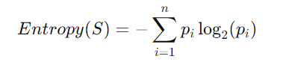
Trong đó pip_ipi​ là xác suất của lớp thứ i.
- Entropy đo mức độ không chắc chắn của dữ liệu và được tính theo công thức:
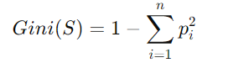
Bước 3: Phân chia dữ liệu
- Dữ liệu được chia thành các tập con dựa trên thuộc tính đã được lựa chọn. Mỗi tập con tương ứng với một nhánh của cây quyết định.
Bước 4: Xây dựng các nút con
- Quá trình lựa chọn thuộc tính và phân chia dữ liệu được lặp lại cho từng tập con, tạo thành các nút trung gian trong cây.
Bước 5: Điều kiện dừng
Quá trình xây dựng cây dừng lại khi:
- Các mẫu trong một nút thuộc cùng một lớp,
- Số lượng mẫu trong nút nhỏ hơn ngưỡng cho phép,
- Hoặc cây đạt đến độ sâu tối đa được thiết lập.
Bước 6: Dự đoán
- Khi có một mẫu dữ liệu mới, mô hình sẽ lần lượt kiểm tra các điều kiện từ nút gốc đến nút lá phù hợp và đưa ra nhãn dự đoán cho chất lượng giấc ngủ.
Giả thiết của mô hình:
- Dữ liệu có thể được phân loại thông qua các quy tắc dạng điều kiện if–else.
- Các thuộc tính đầu vào có mối quan hệ đủ rõ ràng với nhãn đầu ra để tạo ra các điểm phân tách hiệu quả.
- Dữ liệu huấn luyện đại diện tốt cho dữ liệu thực tế.
Hạn chế:
- Dễ bị quá khớp (overfitting) khi cây có độ sâu lớn.
- Nhạy cảm với nhiễu và các điểm dữ liệu ngoại lai.
- Một thay đổi nhỏ trong dữ liệu có thể làm thay đổi cấu trúc cây.

2.4.2 Random Forest
Random Forest là một thuật toán học tập hợp (Ensemble Learning), được xây dựng dựa trên việc kết hợp nhiều mô hình Decision Tree độc lập nhằm cải thiện độ chính xác và khả năng tổng quát hóa.

Nguyên lý hoạt động:
Bước 1: Khởi tạo mô hình
- Xác định số lượng cây quyết định cần xây dựng trong rừng (số cây trong Random Forest).
Bước 2: Lấy mẫu dữ liệu ngẫu nhiên
- Đối với mỗi cây quyết định, thuật toán tạo một tập dữ liệu huấn luyện con bằng phương pháp lấy mẫu ngẫu nhiên có hoàn lại từ tập dữ liệu ban đầu.
Bước 3: Xây dựng cây quyết định
- Mỗi cây quyết định được huấn luyện độc lập. Tại mỗi nút phân chia, thuật toán chỉ xem xét một tập con ngẫu nhiên các thuộc tính để lựa chọn thuộc tính phân chia tốt nhất.
Bước 4: Lặp lại quá trình huấn luyện
- Các bước lấy mẫu và xây dựng cây được lặp lại cho đến khi tất cả các cây trong Random Forest được huấn luyện hoàn chỉnh.
Bước 5: Dự đoán của từng cây
- Khi có dữ liệu mới, mỗi cây quyết định trong rừng sẽ đưa ra một kết quả dự đoán riêng cho chất lượng giấc ngủ
Bước 6: Tổng hợp kết quả
- Kết quả dự đoán cuối cùng của Random Forest được xác định dựa trên nguyên tắc bỏ phiếu đa số từ các cây quyết định.
Giả thiết của mô hình:
- Các cây quyết định riêng lẻ có sai số không tương quan mạnh với nhau.
- Việc kết hợp nhiều mô hình yếu sẽ tạo ra một mô hình mạnh hơn.
- Dữ liệu có đủ số lượng mẫu và thuộc tính để phát huy hiệu quả của tính ngẫu nhiên.
Hạn chế:
- Mô hình khó diễn giải hơn so với Decision Tree.
- Thời gian huấn luyện và chi phí tính toán cao hơn.
- Việc lựa chọn số lượng cây và các siêu tham số ảnh hưởng đến hiệu quả mô hình.

2.5 Kết luận chương
Chương này đã trình bày các kiến thức lý thuyết nền tảng liên quan đến học máy, bao gồm khái niệm học máy, các dạng học máy phổ biến và phát biểu bài toán dự đoán chất lượng giấc ngủ. Đồng thời, chương cũng giới thiệu hai mô hình được sử dụng trong đề tài là Decision Tree và Random Forest, cùng với nguyên lý hoạt động, giả thiết và hạn chế của từng mô hình. Đây là cơ sở lý thuyết quan trọng phục vụ cho quá trình xây dựng, huấn luyện và đánh giá mô hình trong các chương tiếp theo.

CHƯƠNG 3: DỮ LIỆU VÀ TIỀN XỬ LÝ

3.1 Tổng quan bộ dữ liệu

3.1.1 Giới thiệu bộ dữ liệu
Bộ dữ liệu được sử dụng trong đề tài là Sleep Health and Lifestyle Dataset, được lấy từ Kaggle – chuyên mục dữ liệu chăm sóc sức khỏe và lối sống.
- Nguồn dữ liệu: Kaggle – Sleep Health and Lifestyle Dataset.
- Quy mô: Khoảng 374–400 mẫu (tương đương số cá nhân) và 13 thuộc tính/biến dữ liệu.
- Mục tiêu dữ liệu: Dữ liệu mô tả các chỉ số về giấc ngủ, hoạt động thể chất, mức độ căng thẳng, chỉ số sức khỏe và nhân khẩu học. Mục tiêu sử dụng là dự đoán chất lượng giấc ngủ hoặc rối loạn giấc ngủ dựa trên tập các yếu tố này.
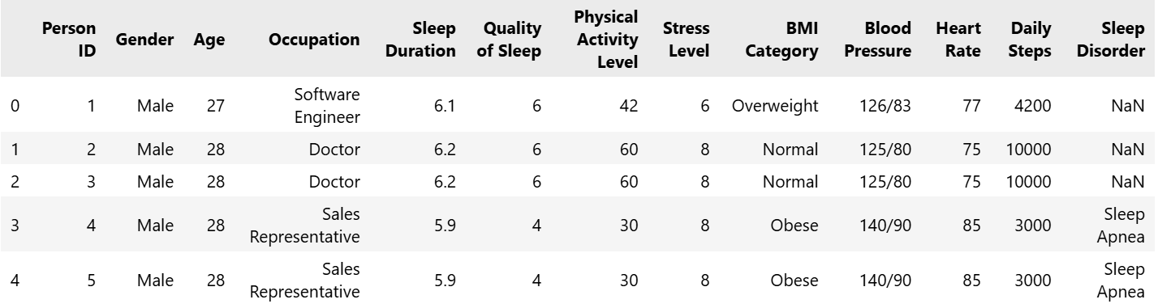
Hình 3. 1 Tổng quan 5 dòng dữ liệu đầu tiên của bộ dữ liệu

3.1.2 Danh sách các thuộc tính
Tên thuộc tính | Mô tả | Loại dữ liệu
Person ID | Mã định danh mỗi người | Numerical
Gender | Giới tính (Male/Female) | Categorical
Age | Tuổi | Numerical
Occupation | Nghề nghiệp | Categorical
Sleep Duration | Số giờ ngủ mỗi đêm (e.g., 7.5) | Numerical
Quality of Sleep | Chất lượng giấc ngủ (thang điểm 4–9) | Numerical
Physical Activity Level | Số phút hoạt động thể chất mỗi ngày | Numerical
Stress Level | Mức độ căng thẳng mà người đó cảm nhận (3-8) | Numerical
BMI Category | Danh mục chỉ số khối cơ thể(bình thường, nhẹ cân, thừa cân, béo phì) | Categorical
Blood Pressure | Huyết áp(Tâm thu/Tâm trương) | Numerical
Heart Rate | Nhịp tim khi nghỉ ngơi tính bằng nhịp mỗi phút | Numerical
Daily Steps | Số bước đi được mỗi ngày | Numerical
Sleep Disorder | Các triệu chứng rối loạn giấc ngủ | Categorical

3.2 Phân tích dữ liệu ban đầu
Bộ dữ liệu được sử dụng trong đề tài là Sleep Health and Lifestyle Dataset, được lấy từ Kaggle – chuyên mục dữ liệu chăm sóc sức khỏe và lối sống.

3.2.1 Dữ liệu trực quan

3.2.1.1 Mối quan hệ giữa stress level và sleep disorder
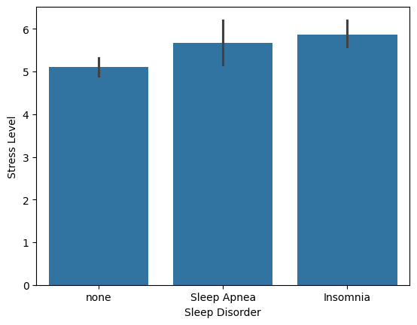
Hình 3. 2 Mối quan hệ giữa stress level và sleep disorder
Biểu đồ cho thấy mức độ căng thẳng trung bình có sự khác biệt rõ rệt giữa các nhóm tình trạng giấc ngủ:
- Nhóm không có rối loạn giấc ngủ (None) có mức độ căng thẳng trung bình thấp nhất, khoảng hơn 5 điểm. Điều này cho thấy những người ngủ bình thường thường có trạng thái tâm lý ổn định hơn.
- Nhóm mắc chứng Sleep Apnea có mức độ căng thẳng trung bình cao hơn so với nhóm không rối loạn. Điều này có thể do tình trạng ngưng thở khi ngủ gây mệt mỏi kéo dài, ảnh hưởng tiêu cực đến sức khỏe tinh thần.
- Nhóm mắc chứng Insomnia (mất ngủ) có mức độ căng thẳng trung bình cao nhất trong ba nhóm. Kết quả này phù hợp với thực tế vì mất ngủ thường đi kèm với lo âu, căng thẳng và áp lực tâm lý kéo dài.
Ngoài ra, các thanh sai số cho thấy mức độ dao động căng thẳng trong từng nhóm, tuy nhiên xu hướng chung vẫn thể hiện rằng rối loạn giấc ngủ càng nghiêm trọng thì mức độ căng thẳng càng cao.
- Nhận xét này cho thấy mức độ căng thẳng là một yếu tố quan trọng liên quan đến chất lượng và tình trạng giấc ngủ, đồng thời có ý nghĩa trong việc lựa chọn đặc trưng đầu vào cho mô hình dự đoán chất lượng giấc ngủ.

3.2.1.2 Mối quan hệ giữa age và quality of sleep
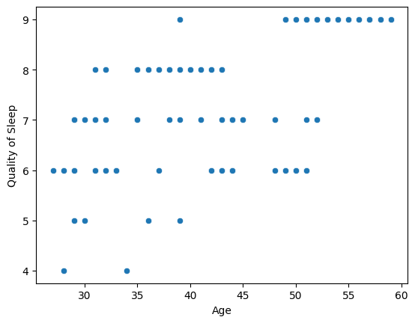
Hình 3. 3 Mối quan hệ giữa age và quality of sleep
Biểu đồ phân tán cho thấy chất lượng giấc ngủ có xu hướng thay đổi theo độ tuổi, tuy nhiên mối quan hệ này không hoàn toàn tuyến tính.
- Ở nhóm tuổi trẻ (khoảng 25–35 tuổi), chất lượng giấc ngủ phân bố khá rộng, dao động từ mức thấp đến trung bình (khoảng 4–7 điểm). Điều này cho thấy trong nhóm tuổi này, giấc ngủ chịu ảnh hưởng mạnh bởi lối sống, áp lực học tập và công việc.
- Ở nhóm tuổi trung niên (khoảng 36–50 tuổi), chất lượng giấc ngủ có xu hướng ổn định hơn và tập trung chủ yếu ở mức trung bình đến khá (6–8 điểm), tuy vẫn còn một số trường hợp có chất lượng ngủ thấp.
- Đối với nhóm tuổi cao hơn (trên 50 tuổi), chất lượng giấc ngủ nhìn chung ở mức khá đến tốt (8–9 điểm), ít xuất hiện các giá trị thấp. Điều này cho thấy ở nhóm tuổi này, thói quen sinh hoạt và giờ giấc ngủ có thể ổn định hơn.
Tổng thể, biểu đồ cho thấy tuổi có ảnh hưởng nhất định đến chất lượng giấc ngủ, nhưng không phải là yếu tố duy nhất quyết định. Do đó, khi xây dựng mô hình dự đoán, cần kết hợp thêm các yếu tố khác như mức độ căng thẳng, hoạt động thể chất và tình trạng sức khỏe để đạt hiệu quả cao hơn.

3.2.1.3 Mối quan hệ giữa sleep duration và quality of sleep
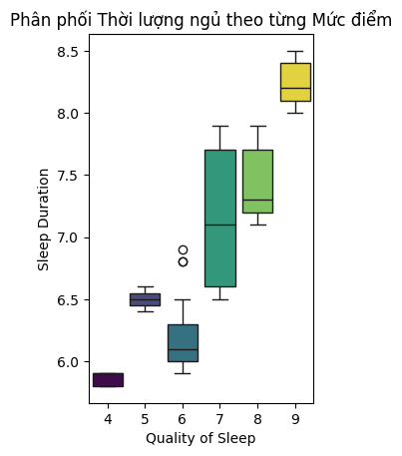
Hình 3. 4 Mối quan hệ giữa sleep duration và quality of sleep
Biểu đồ hộp cho thấy mối quan hệ rõ ràng giữa thời lượng ngủ và chất lượng giấc ngủ. Cụ thể, khi điểm chất lượng giấc ngủ tăng lên thì thời lượng ngủ trung bình cũng có xu hướng tăng theo.
- Ở các mức chất lượng giấc ngủ thấp (4–5 điểm), thời lượng ngủ khá ngắn, dao động quanh mức 5.8–6.5 giờ, cho thấy giấc ngủ không đủ dài và có thể bị gián đoạn.
- Với mức chất lượng trung bình (6–7 điểm), thời lượng ngủ tăng lên rõ rệt, nằm trong khoảng 6–7.5 giờ, tuy nhiên độ phân tán còn tương đối lớn, phản ánh sự khác biệt giữa các cá nhân.
- Ở các mức chất lượng cao (8–9 điểm), thời lượng ngủ tập trung ở mức trên 7 giờ, đặc biệt mức 9 điểm có thời lượng ngủ ổn định và cao nhất (khoảng 8–8.5 giờ).
Ngoài ra, một số giá trị ngoại lệ xuất hiện ở mức chất lượng trung bình cho thấy không phải mọi trường hợp ngủ lâu đều có chất lượng giấc ngủ cao, điều này nhấn mạnh vai trò của các yếu tố khác như căng thẳng hay tình trạng sức khỏe.
- Kết quả này cho thấy thời lượng ngủ là một đặc trưng quan trọng và có mối liên hệ chặt chẽ với chất lượng giấc ngủ, rất phù hợp để sử dụng làm biến đầu vào trong mô hình dự đoán.

3.2.1.4 Mối quan hệ giữa stress level và quality of sleep
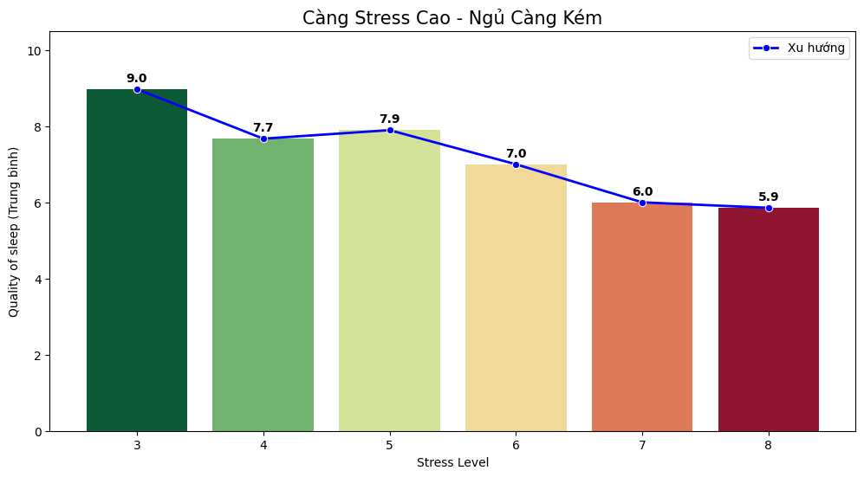
Hình 3. 5 Mối quan hệ giữa stress level và quality of sleep
Biểu đồ cho thấy mối quan hệ nghịch rõ rệt giữa mức độ căng thẳng và chất lượng giấc ngủ. Khi mức độ stress tăng lên, điểm chất lượng giấc ngủ trung bình có xu hướng giảm xuống.
- Ở mức stress thấp (3–4), chất lượng giấc ngủ đạt mức cao, trung bình khoảng 7.7–9.0 điểm, cho thấy giấc ngủ tương đối tốt và ổn định.
- Khi stress ở mức trung bình (5–6), chất lượng giấc ngủ bắt đầu suy giảm, giảm xuống còn khoảng 7.0–7.9 điểm.
- Đối với mức stress cao (7–8), chất lượng giấc ngủ giảm rõ rệt, chỉ còn khoảng 5.9–6.0 điểm, phản ánh tình trạng ngủ kém và dễ bị gián đoạn.
Đường xu hướng trên biểu đồ thể hiện rõ rằng căng thẳng là một trong những yếu tố ảnh hưởng mạnh nhất đến chất lượng giấc ngủ. Do đó, biến Stress Level đóng vai trò rất quan trọng trong mô hình dự đoán chất lượng giấc ngủ bằng Decision Tree và Random Forest.

3.2.2 Dữ liệu thiếu
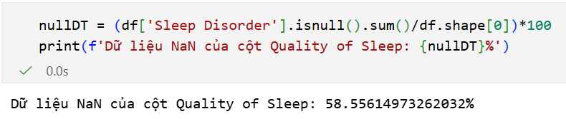
Hình 3. 6 Kiểm tra dữ liệu thiếu cột Sleep disorder
Ta thấy ở cột sleep disorder có hơn một nửa dữ liệu bị thiếu, nhưng các dữ liệu này không có nghĩa là thiếu mà là không có triệu chứng rối loạn giấc ngủ.

3.3 Tiền xử lý dữ liệu

3.3.1 Xử lý dữ liệu thiếu
Hình 3. 7 Xử lý dữ liệu thiếu
Đoạn mã trên được sử dụng để xử lý giá trị thiếu (missing values) trong cột Sleep Disorder. Cụ thể, các giá trị bị khuyết (NaN) trong cột này được thay thế bằng nhãn “none”, biểu thị rằng người đó không mắc rối loạn giấc ngủ. Việc xử lý này giúp dữ liệu trở nên đầy đủ, tránh lỗi trong quá trình phân tích và huấn luyện mô hình học máy, đồng thời đảm bảo rằng các thuật toán như Decision Tree và Random Forest có thể học được mối quan hệ giữa tình trạng rối loạn giấc ngủ và chất lượng giấc ngủ một cách nhất quán.

3.3.2 Tách dữ liệu
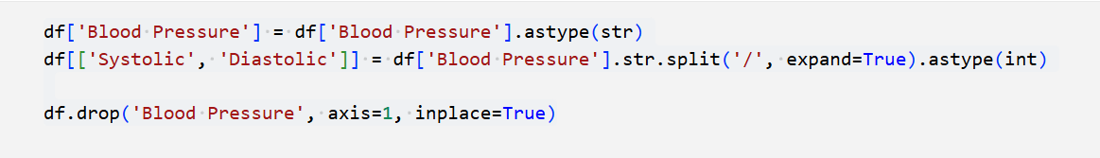
Hình 3. 8 Tách dữ liệu
Đoạn mã trên được sử dụng để xử lý và chuyển đổi thuộc tính huyết áp trong bộ dữ liệu. Cụ thể, cột Blood Pressure ban đầu có dạng chuỗi theo cấu trúc “tâm thu/tâm trương” (ví dụ: 120/80), nên trước hết dữ liệu được ép về kiểu chuỗi để đảm bảo có thể thao tác bằng các hàm xử lý chuỗi. Sau đó, giá trị huyết áp được tách thành hai phần dựa trên ký tự “/”, tương ứng với huyết áp tâm thu (Systolic) và huyết áp tâm trương (Diastolic), đồng thời chuyển đổi sang kiểu số nguyên nhằm phục vụ cho các bước phân tích và xây dựng mô hình học máy. Cuối cùng, cột Blood Pressure ban đầu được loại bỏ để tránh dư thừa dữ liệu, giúp tập dữ liệu trở nên rõ ràng, nhất quán và phù hợp hơn cho quá trình huấn luyện mô hình.

3.3.3 Xử lý dữ liệu dạng chữ(Categorical)
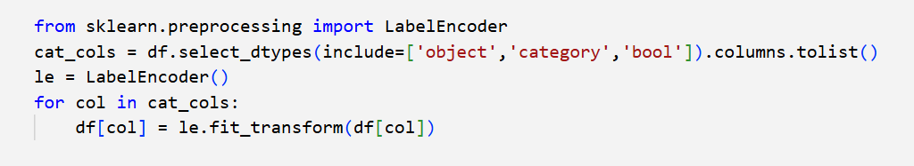
Hình 3. 9 Xử lý dữ liệu dạng chữ
Đoạn mã trên được sử dụng để mã hóa các biến phân loại (categorical variables) trong bộ dữ liệu sang dạng số nhằm phục vụ cho các mô hình học máy. Trước hết, chương trình xác định các cột có kiểu dữ liệu object, category hoặc boolean, đây là những cột chứa giá trị dạng chữ hoặc nhãn phân loại. Sau đó, LabelEncoder được sử dụng để chuyển mỗi giá trị phân loại trong từng cột thành một số nguyên tương ứng. Quá trình mã hóa này giúp các thuật toán như Decision Tree và Random Forest có thể xử lý dữ liệu hiệu quả hơn, vì các mô hình học máy chỉ làm việc với dữ liệu dạng số, đồng thời vẫn giữ được thông tin phân biệt giữa các nhóm giá trị ban đầu.

3.4 Trích chọn và xây dựng đặc trưng
Việc chọn lọc và tạo các đặc trưng phù hợp giúp cải thiện hiệu suất mô hình.
- Sau khi loại bỏ các thuộc tính không có ý nghĩa hoặc ít ảnh hưởng đến chất lượng dự đoán: Age, Sleep Duration, Quality of Sleep, Physical Activity, Stress Level, Occupation, BMI Category, Blood Pressure, Heart Rate, Sleep Disorder.
Với bộ dữ liệu đã đầy đủ và không qua nhiều thuộc tính như trên thì không cần bước tạo thêm đặc trưng mới và giảm chiều dữ liệu.

3.5 Kết luận chương
- Giới thiệu rõ nguồn và cấu trúc của Sleep Health and Lifestyle Dataset từ Kaggle.
- Phân tích sơ bộ dữ liệu cho thấy dữ liệu có cả giá trị định tính và định lượng, tồn tại giá trị thiếu và tiềm ẩn ngoại lệ.
- Trình bày chi tiết các bước tiền xử lý cần thiết để biến dữ liệu thô thành bộ dữ liệu sạch, sẵn sàng cho mô hình học máy.
- Đề cập đến cách trích chọn và xây dựng đặc trưng để tăng hiệu quả mô hình.
Dữ liệu sau quá trình xử lý đã sẵn sàng cho việc xây dựng mô hình Decision Tree và Random Forest trong chương tiếp theo.

CHƯƠNG 4: XÂY DỰNG VÀ HUẪN LUYỆN MÔ HÌNH

4.1 Quy trình xây dựng mô hình
Sau khi hoàn tất quá trình tiền xử lý và chuẩn bị dữ liệu, bước tiếp theo là xây dựng mô hình học máy để dự đoán chất lượng giấc ngủ. Trước hết, tập dữ liệu được chia thành hai phần: tập huấn luyện (training set – 80%) và tập kiểm tra (test set – 20 %). Tập huấn luyện được sử dụng để huấn luyện mô hình, trong khi tập kiểm tra dùng để đánh giá khả năng tổng quát hóa của mô hình trên dữ liệu chưa từng xuất hiện trước đó.

4.1.1 Lựa chọn tập đặc trưng đầu vào và biến mục tiêu
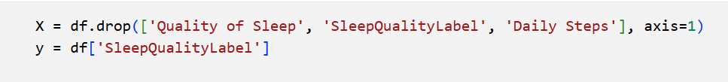
Hình 4. 1 Lựa chọn tập đặc trưng đầu vào và biến mục tiêu

4.1.2 Chia dữ liệu thành tập huấn luyện và tập kiểm tra theo một tỷ lệ phù hợp
Hình 4. 2 Chia dữ liệu thành tập huấn luyện và tập kiểm tra

4.1.3 Khởi tạo mô hình Decision Tree và Random Forest
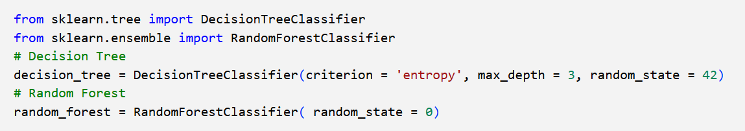
Hình 4. 3 Khởi tạo mô hình Decision Tree và Random Forest

4.2 Huấn luyện mô hình

4.2.1 Huấn luyện mô hình trên tập huấn luyện
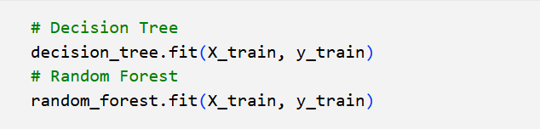
Hình 4. 4 Huấn luyện mô hình
Decision Tree: Mô hình được huấn luyện dựa trên việc xây dựng cây quyết định từ tập huấn luyện. Trong quá trình huấn luyện, thuật toán tự động lựa chọn các thuộc tính và điều kiện phân chia phù hợp để phân loại dữ liệu sao cho độ thuần nhất tại các nút là cao nhất.
Random Forest: Mô hình Random Forest được huấn luyện bằng cách xây dựng nhiều cây quyết định độc lập từ các tập con ngẫu nhiên của dữ liệu huấn luyện. Kết quả dự đoán cuối cùng được xác định thông qua cơ chế bỏ phiếu đa số giữa các cây.

4.2.2 Đánh giá nhanh mô hình trên tập kiểm tra
Decision tree:
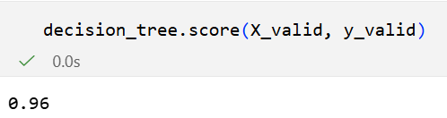
Random forest:
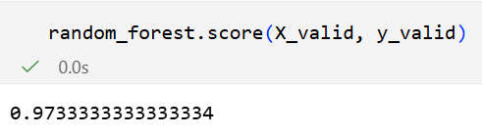
Hình 4. 5 Đánh giá nhanh mô hình trên tập kiểm tra
Các tham số ban đầu của mô hình được lựa chọn ở mức mặc định hoặc điều chỉnh cơ bản nhằm đảm bảo mô hình hoạt động ổn định và dễ so sánh kết quả giữa hai phương pháp.

4.3 Điều chỉnh siêu tham số và các kỹ thuật đánh giá

4.3.1 Điều chỉnh siêu tham số
Để nâng cao hiệu quả dự đoán, mô hình có thể được cải thiện thông qua việc điều chỉnh siêu tham số (hyperparameter tuning). Một số siêu tham số quan trọng bao gồm độ sâu tối đa của cây và số lượng cây trong Decision tree, Random Forest và số lượng đặc trưng được xem xét tại mỗi lần phân chia.
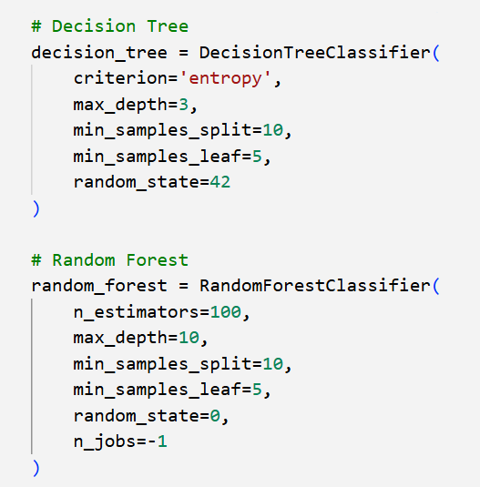
Hình 4. 6 Điều chỉnh siêu tham số

4.3.2 Kỹ thuật Cross validation
Cross Validation được áp dụng để đánh giá độ ổn định và khả năng tổng quát hóa của mô hình. Dữ liệu huấn luyện được chia thành nhiều phần (folds), trong đó mô hình sẽ lần lượt được huấn luyện trên các tập con khác nhau và đánh giá trên phần còn lại. Kết quả cuối cùng được tính bằng giá trị trung bình của các lần đánh giá, giúp giảm sự phụ thuộc vào cách chia dữ liệu ban đầu và cho cái nhìn khách quan hơn về hiệu suất mô hình.
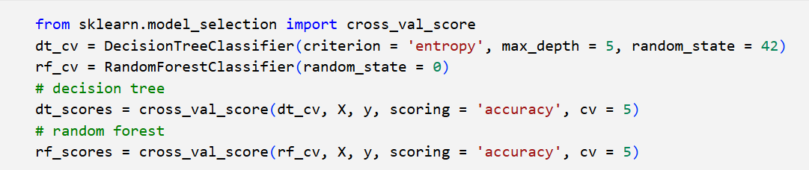
Hình 4. 7 Kỹ thuật Cross validation

4.3.3 Kỹ thuật Learning Curve
Learning Curve được sử dụng nhằm quan sát sự thay đổi hiệu suất của mô hình khi kích thước tập huấn luyện tăng dần. Thông qua việc so sánh độ chính xác trên tập huấn luyện và tập kiểm tra, Learning Curve cho phép nhận biết các hiện tượng như quá khớp (overfitting) hoặc thiếu khớp (underfitting). Nếu mô hình đạt độ chính xác cao trên tập huấn luyện nhưng thấp trên tập kiểm tra, điều này cho thấy mô hình có xu hướng quá khớp. Ngược lại, nếu cả hai tập đều cho kết quả thấp, mô hình có thể chưa đủ khả năng học từ dữ liệu. Việc phân tích Learning Curve giúp lựa chọn mô hình phù hợp và điều chỉnh độ phức tạp của mô hình một cách hợp lý.
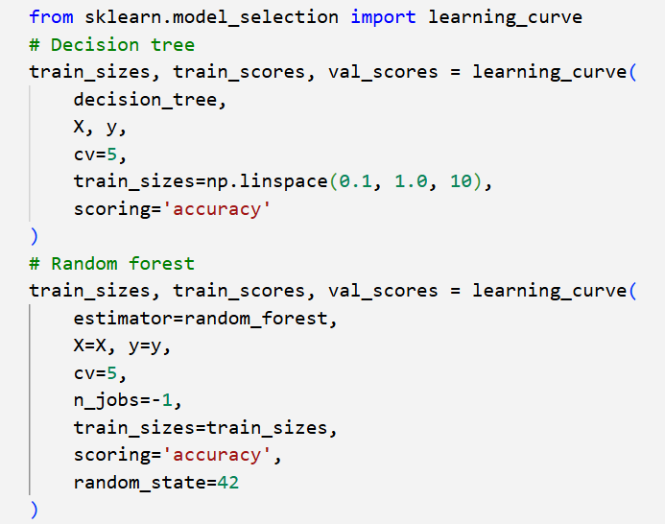
Hình 4. 8 Kỹ thuật Learning Curve

4.4 Độ phức tạp và chi phí tính toán
Về mặt độ phức tạp, Decision Tree có thời gian huấn luyện tương đối nhanh và yêu cầu tài nguyên tính toán thấp. Tuy nhiên, khi cây có độ sâu lớn, mô hình có thể trở nên phức tạp và dễ bị quá khớp.
Ngược lại, Random Forest có chi phí tính toán cao hơn do cần huấn luyện nhiều cây quyết định song song. Điều này dẫn đến việc sử dụng nhiều tài nguyên bộ nhớ và thời gian huấn luyện dài hơn. Tuy nhiên, đổi lại, Random Forest thường cho kết quả ổn định và chính xác hơn, đặc biệt với dữ liệu có nhiễu.

4.5 Kết luận chương
Chương này đã trình bày quy trình xây dựng và huấn luyện hai mô hình học máy là Decision Tree và Random Forest cho bài toán dự đoán chất lượng giấc ngủ. Các bước từ chia dữ liệu, huấn luyện mô hình, điều chỉnh siêu tham số cho đến đánh giá độ phức tạp tính toán đã được mô tả chi tiết. Đây là cơ sở quan trọng để phân tích kết quả, so sánh hiệu quả của các mô hình và rút ra nhận xét trong chương tiếp theo.

CHƯƠNG 5: ĐÁNH GIÁ VÀ THẢO LUẬN KẾT QUẢ

5.1 Tiêu chí đánh giá
Để đánh giá hiệu quả của các mô hình học máy trong bài toán dự đoán chất lượng giấc ngủ, đề tài sử dụng các tiêu chí đánh giá phổ biến trong bài toán phân loại, bao gồm Accuracy, Precision, Recall và F1-score.
- Accuracy phản ánh tỷ lệ dự đoán đúng trên tổng số mẫu, cho cái nhìn tổng quát về hiệu suất mô hình.
- Precision cho biết mức độ chính xác của các dự đoán dương tính, thể hiện khả năng mô hình tránh dự đoán sai.
- Recall đo lường khả năng mô hình phát hiện đầy đủ các trường hợp dương tính thực sự.
- F1-score là trung bình điều hòa giữa Precision và Recall, giúp đánh giá cân bằng hiệu suất mô hình, đặc biệt khi dữ liệu không phân bố đều.
Các chỉ số này được sử dụng đồng thời nhằm đảm bảo việc đánh giá mô hình được toàn diện và khách quan.

5.2 Kết quả thực nghiệm

5.2.1 kết quả thực nghiệm
Decision tree:
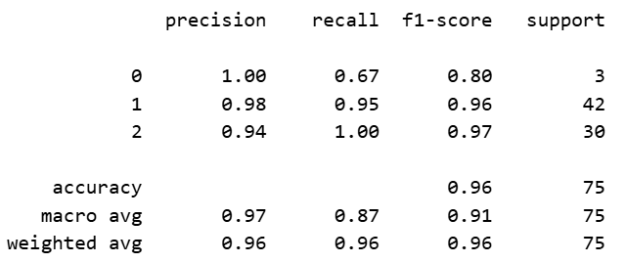
Hình 5. 1 Kết quả thực nghiệm Decision tree
Ưu điểm:
- Độ chính xác cao, precision tốt ở hầu hết lớp.
Nhược điểm:
- Recall thấp ở lớp thiểu số → dễ bỏ sót các trường hợp quan trọng. Macro avg recall và F1-score bị kéo xuống đáng kể do lớp 0.
Random forest:
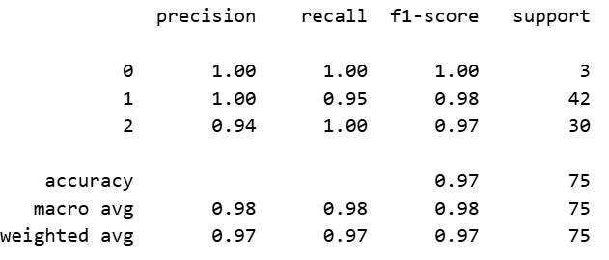
Hình 5. 2 Kết quả thực nghiệm Random forest
Ưu điểm:
- Hiệu suất tổng thể cao hơn (accuracy, macro avg, weighted avg đều tốt hơn).
- Xử lý rất tốt dữ liệu mất cân bằng nhẹ (lớp 0 chỉ chiếm ~4%).
- Không bỏ sót bất kỳ mẫu nào ở lớp thiểu số.
- Các chỉ số macro avg gần như hoàn hảo (0.98).
Nhược điểm: Không đáng kể trong trường hợp này.

5.2.2 kết quả kỹ thuật cross validation
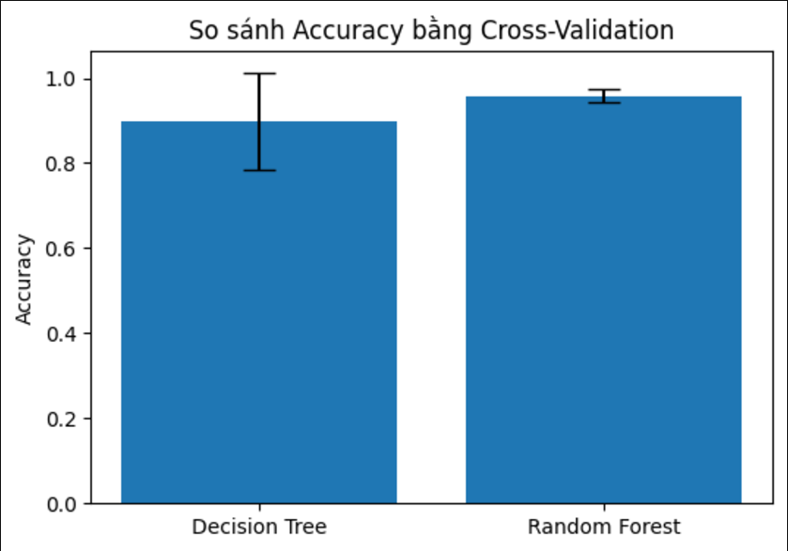
Hình 5. 3 kết quả kỹ thuật cross validation
Random Forest vượt trội hoàn toàn so với Decision Tree trong đánh giá cross-validation:
- Accuracy cao hơn.
- Đặc biệt là độ ổn định cực kỳ tốt (variance thấp), đây là ưu điểm nổi bật của các mô hình ensemble như Random Forest.
Decision Tree đơn lẻ cho thấy hiệu suất không chỉ thấp hơn mà còn thiếu ổn định, dễ bị ảnh hưởng bởi cách chia dữ liệu → không phù hợp để triển khai thực tế nếu yêu cầu độ tin cậy cao.

5.2.3 kết quả kỹ thuật learning curve
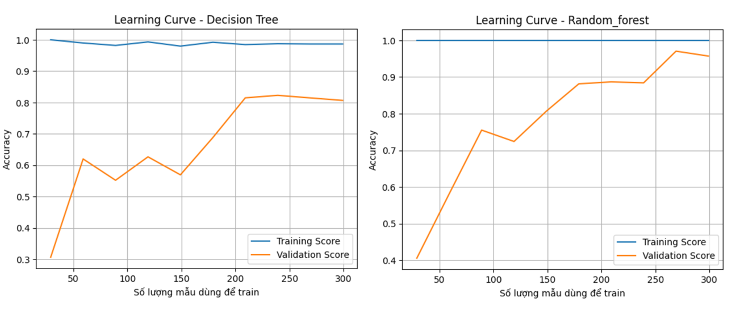
Hình 5. 4 kết quả kỹ thuật learning curve
Learning curve củng cố mạnh mẽ các kết quả trước đó (classification report và cross-validation):
- Random Forest là mô hình vượt trội rõ rệt: học nhanh hơn, đạt accuracy cao hơn, ổn định hơn và ít bị overfitting.
- Decision Tree đơn lẻ cho thấy hạn chế điển hình của mô hình cây quyết định: dễ overfitting và hiệu suất tổng quát kém khi dữ liệu không quá lớn.
Với tập dữ liệu hiện tại (400 mẫu tổng), Random Forest đã gần đạt điểm bão hòa ở mức rất cao (~96%), trong khi Decision Tree chỉ đạt ~83% trên validation.

5.3 So sánh các mô hình
Việc so sánh hai mô hình được thực hiện dựa trên các tiêu chí đánh giá đã nêu. Decision Tree có ưu điểm là cấu trúc đơn giản, dễ diễn giải và thời gian huấn luyện nhanh. Tuy nhiên, mô hình này dễ bị quá khớp nếu cây có độ sâu lớn và nhạy cảm với nhiễu trong dữ liệu.
Việc Ngược lại, Random Forest cho kết quả dự đoán ổn định và chính xác hơn nhờ cơ chế kết hợp nhiều cây quyết định. Mặc dù chi phí tính toán và thời gian huấn luyện cao hơn, Random Forest thể hiện khả năng tổng quát hóa tốt hơn trên tập dữ liệu kiểm tra.
Từ kết quả so sánh, Random Forest được đánh giá là phù hợp hơn cho bài toán dự đoán chất lượng giấc ngủ trong đề tài này.

5.4 Nhận xét và thảo luận
Qua kết quả thực nghiệm, có thể nhận thấy các mô hình học máy đã khai thác hiệu quả mối quan hệ giữa các yếu tố lối sống và chất lượng giấc ngủ. Các đặc trưng như mức độ căng thẳng, thời gian ngủ, tình trạng rối loạn giấc ngủ và chỉ số sức khỏe có ảnh hưởng rõ rệt đến kết quả dự đoán.
Tuy nhiên, mô hình vẫn tồn tại một số hạn chế như phụ thuộc vào chất lượng dữ liệu đầu vào và khả năng dự đoán chưa hoàn toàn chính xác trong một số trường hợp đặc biệt. Nguyên nhân sai lệch có thể đến từ dữ liệu nhiễu, số lượng mẫu chưa đủ lớn hoặc sự mất cân bằng giữa các lớp.

5.5 Kết luận chương
Chương này đã trình bày quá trình đánh giá và thảo luận kết quả của hai mô hình Decision Tree và Random Forest trong bài toán dự đoán chất lượng giấc ngủ. Các tiêu chí đánh giá cho thấy Random Forest đạt hiệu suất tốt hơn và ổn định hơn so với Decision Tree. Những kết quả đạt được là cơ sở quan trọng để rút ra kết luận chung và đề xuất hướng phát triển trong tương lai.

KẾT LUẬN
Kết quả đạt được
- Trong khuôn khổ đề tài, hệ thống dự đoán chất lượng giấc ngủ đã được xây dựng và đánh giá dựa trên hai mô hình học máy là Decision Tree và Random Forest. Đề tài đã thực hiện đầy đủ các bước từ thu thập dữ liệu, phân tích, tiền xử lý, xây dựng mô hình cho đến đánh giá và so sánh kết quả thực nghiệm.
- Kết quả cho thấy cả hai mô hình đều có khả năng dự đoán chất lượng giấc ngủ ở mức tốt. Trong đó, Random Forest thể hiện hiệu suất cao hơn và ổn định hơn so với Decision Tree, nhờ cơ chế kết hợp nhiều cây quyết định giúp giảm hiện tượng quá khớp và nâng cao khả năng tổng quát hóa. Các tiêu chí đánh giá như Accuracy, Precision, Recall và F1-score đã phản ánh rõ hiệu quả của mô hình trong việc khai thác mối quan hệ giữa các yếu tố lối sống, sức khỏe và chất lượng giấc ngủ.
Hướng phát triển
- Mở rộng và làm giàu tập dữ liệu, bao gồm nhiều đối tượng và đặc trưng hơn để tăng độ chính xác và tính tổng quát của mô hình.
- Thử nghiệm thêm các mô hình học máy và học sâu khác như Support Vector Machine, Gradient Boosting hoặc Neural Network để so sánh hiệu quả.
- Áp dụng các kỹ thuật tối ưu siêu tham số nâng cao nhằm cải thiện hiệu suất mô hình.
- Xây dựng giao diện người dùng hoặc ứng dụng thực tế để hỗ trợ người dùng theo dõi và đánh giá chất lượng giấc ngủ một cách trực quan.
- Kết hợp dữ liệu thời gian thực từ các thiết bị đeo thông minh để nâng cao tính ứng dụng trong thực tiễn.

TÀI LIỆU THAM KHẢO
[1] Giáo trình học máy.
[2] Bài báo khoa học, website, thư viện sử dụng.

